Ингульская Л.В. 8 класс География 28.09.2022 Урок № 7

Тема. Часовые пояса на территории России и Донецкой Народной Республики.
Цель: формирование знаний о часовых поясах, местном и поясном времени.

Изучение нового теоретического материала.
Задание 1. Прочитайте текст. Составьте краткий конспект.
Географическое положение любой точки Земли определяет ее местоположение соответственно часовым поясам. Вращаясь вокруг оси в направлении с запада на восток, в течение суток Земля совершает полный оборот.
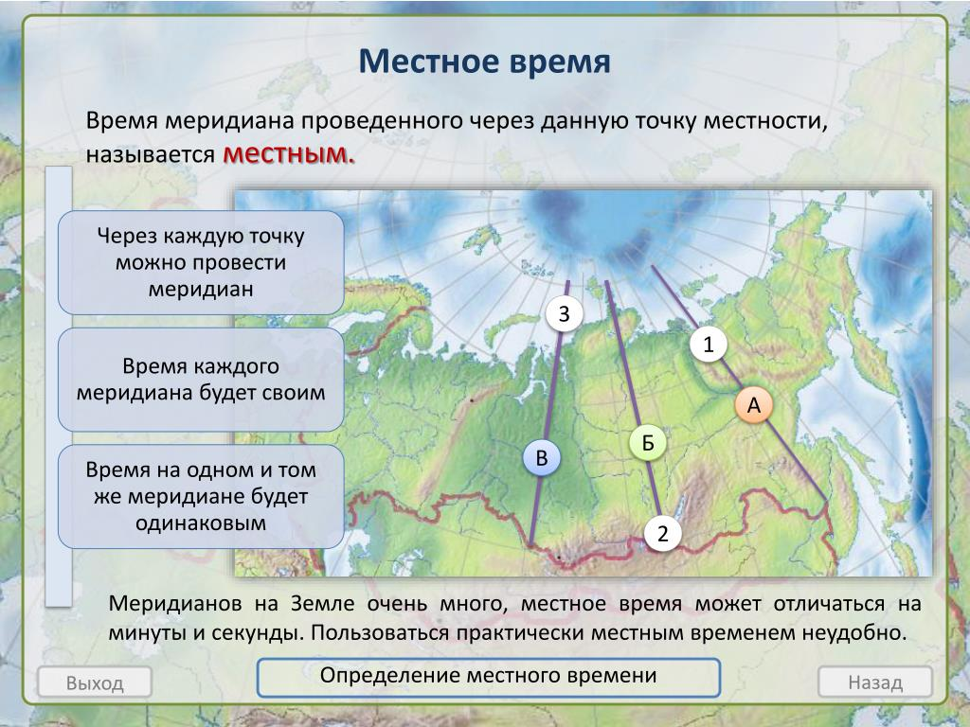
Время, свойственное одному меридиану (меридиан, можно провести через любую точку на Земле) в данный момент, называют местным, или солнечным временем.
Разница во времени между западной и восточной точками Донецкой области составляет 12 минут. Время в пределах определенного пояса называют поясным. Его определяют по времени среднего меридиана.
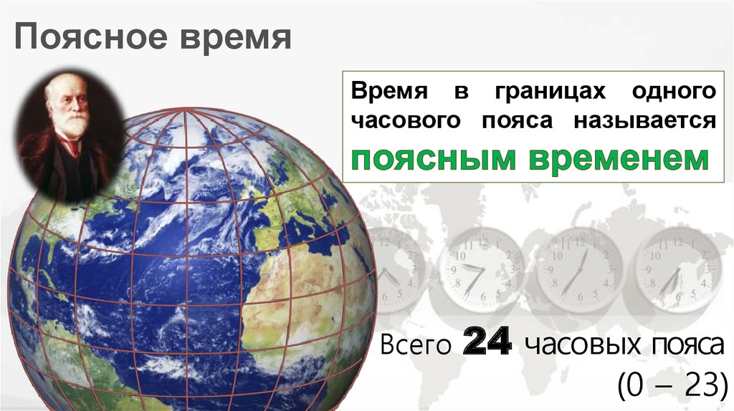
Земной шар разделен меридианами на 24 полосы – часовые пояса (по количеству часов в сутках), каждый по 150 – 1 час, 10 – 4 мин.
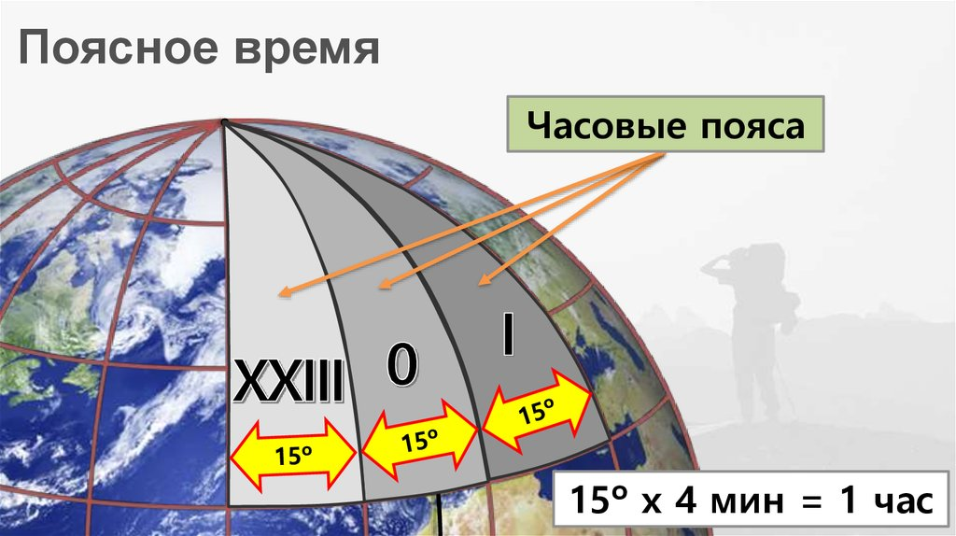

Донецкая область расположена в пределах второго и третьего часовых поясов.
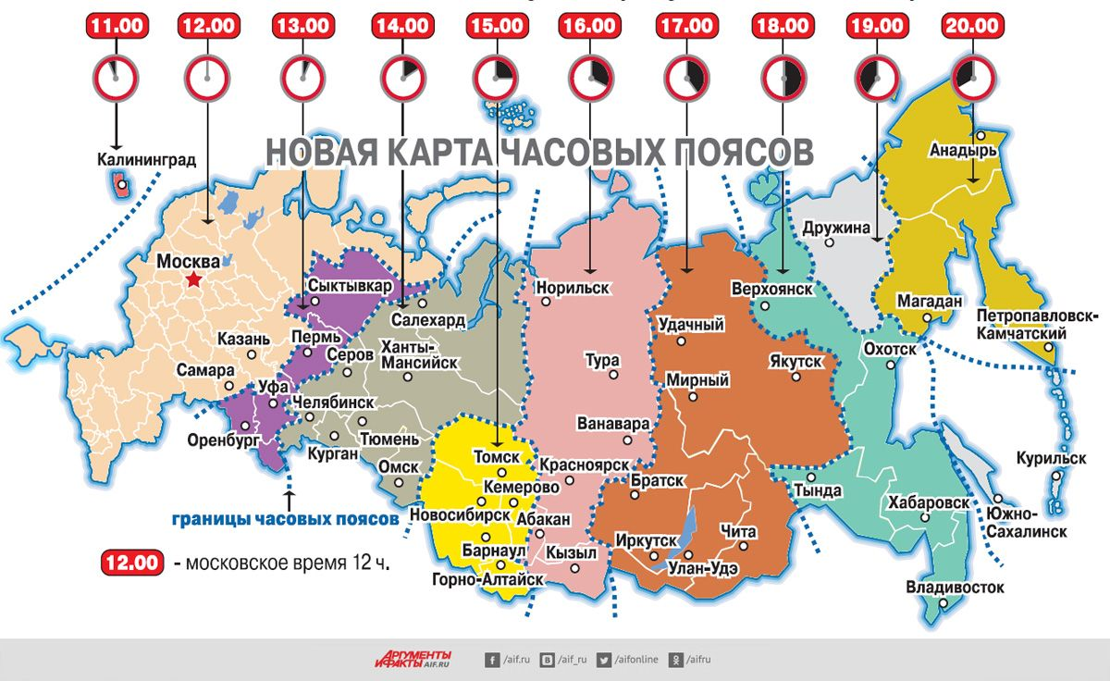
Вследствие большой протяженности территории России с запада на восток она расположена в 11 часовых поясах — со II по XI, но реальная разница во времени составляет между двумя пунктами, расположенными на территории в России - 9 часов. Например, когда в Калининграде 15 часов, в Анадыре, Петропавловске- Камчатском - 24 часа.
Карта часовых поясов в России

Домашнее задание. Пользуясь картой часовых поясов в России, посчитайте, сколько времени будет в городах Томск, Якутск, Хабаровск, Норильск, если в Москве 6 часов утра.

Задание, выполненное в письменном виде, должно быть сфотографировано и отправлено в виде файла. Для обратной связи можно использовать электронную почту lingulskaya@mail.ru, мессенджеры WhatsApp, Телеграмм, ВК.

